...
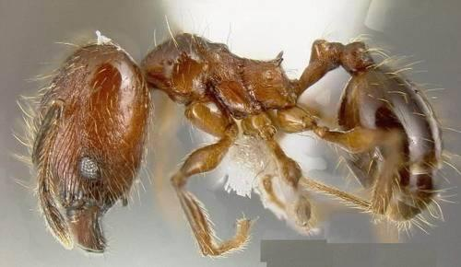
....
..
.
هل تعلم أن هذا الكائن الغريب ينام معك كل ليلة و أنت لا تعلم .. شكله غريب جدا
هذه الحشرة تنام معك كل ليلة وصورتها في الأعلى مكبرة آلاف المرات بالمجهر الإلكتروني وتعيش في الفرش والبطانيات والمخدات ..
وأفضل طريقة للتخلص منها هي عرض الفراش في الشمس لأنها حساسة للضوء والشمس علما بأن هذا الكائن لا يتأثر بالغسيل ..
^^^^^^^^^^^^
النفض ثلاث مرات على الفراش قبل أن تنام
هذه سنه يهجرها كثير من الناس
والنفض على الفراش فيه إعجاز علمي
لقد أثبت العلماء والشيوخ الأفاضل أن الإنسان
حين ينام إلى فراشه يموت في جسم الإنسان
خلايا فتسقط على فراشه
وحينما يستيقظ الإنسان تبقى الخلايا موجودة في فراشه
وعندما ينام مره أخرى تسقط خلايا مره أخرى فتتأكسد هذه الخلايا فتدخل في جسم الإنسان فتسبب له أمراض والعياذ بالله
وهذه الخلايا لا ترى إلا بمجاهر ...
حاول الغربيون حل هذه المشكلة فقاموا بغسل هذه الفرش بمواد منظفه لكن دون جدوى
استخدموا جميع المنظفات لكن لم تتحرك هذه الخلايا ..
فقام إحدى العلماء الغربيون بنفض هذه الخلايا بيده ثلاث مرات.. فإذا بالخلايا تختفي ..
ففرح هذا العالم أنه اكتشف كيف يزيل هذه الخلايا من الفراش ..
عن طريق نفض الفراش ثلاث مرات ...
فرد عليه رجل مسلم ....قال إن الرسول صلى الله عليه و آله وسلم قد قالها من قبل
( إذا أوى أحدكم إلى فراشه فلينفض فراشه بداخله إزاره فإنه لا يدري ماخلفه عليه)
لأن كثير من الناس يعتقد أنه ينفض فراشه ليبعد الحشرات عليها وهذا غير صحيح فالمسألة أكبر من مجرد حشرات..
فالله ورسوله الكريم لاينهنوك عن شئ إلا إذا كان يضر بصحتك..
قال تعالى: (إن الله كان بكم رحيما)
وقالى تعالىوما أرسلناك إلا رحمة للعالمين)
..

